4521 ÁREA O ASIGNATURA: RAZONAMIENTO
GRADO: 9° | GRUPO: A, α | SEMANA: 7al 11 | MES: Julio
ENCUENTRO N°: | 67,68,69,70,71,72,73,74,5,76,77,78
1. COMPETENCIA: RESOLUCIÓN |  | 2. COMPONENTE: ESPACIAL MÉTRICO
3. APRENDIZAJE |  | 4. CONTENIDO
Establecer y utilizar diferentes procedimientos de cálculo para hallar medidas de volúmenes. |  | Volumen de solidos  Relación de volumen y capacidad
5. EVIDENCIAS A DESARROLLAR:
- Usa diferentes estrategias para determinar medidas de volúmenes.
- Utilizar relaciones y propiedades geométricas para resolver problemas de medición.
- Reconocer que el procedimiento para determinar el volumen no siempre es único.
Explicar la pertinencia o no de la solución de un problema de cálculo de volumen de acuerdo con las condiciones de la situación.

6. ACTIVIDADES DE DESARROLLO: PROCEDIMENTAL (COMO VA A EJECUTAR LAS
FUNCIONES COGNITIVAS): Iniciamos con la lectura grupal pagina 110 libro mat 9°

Volumen de sólidos
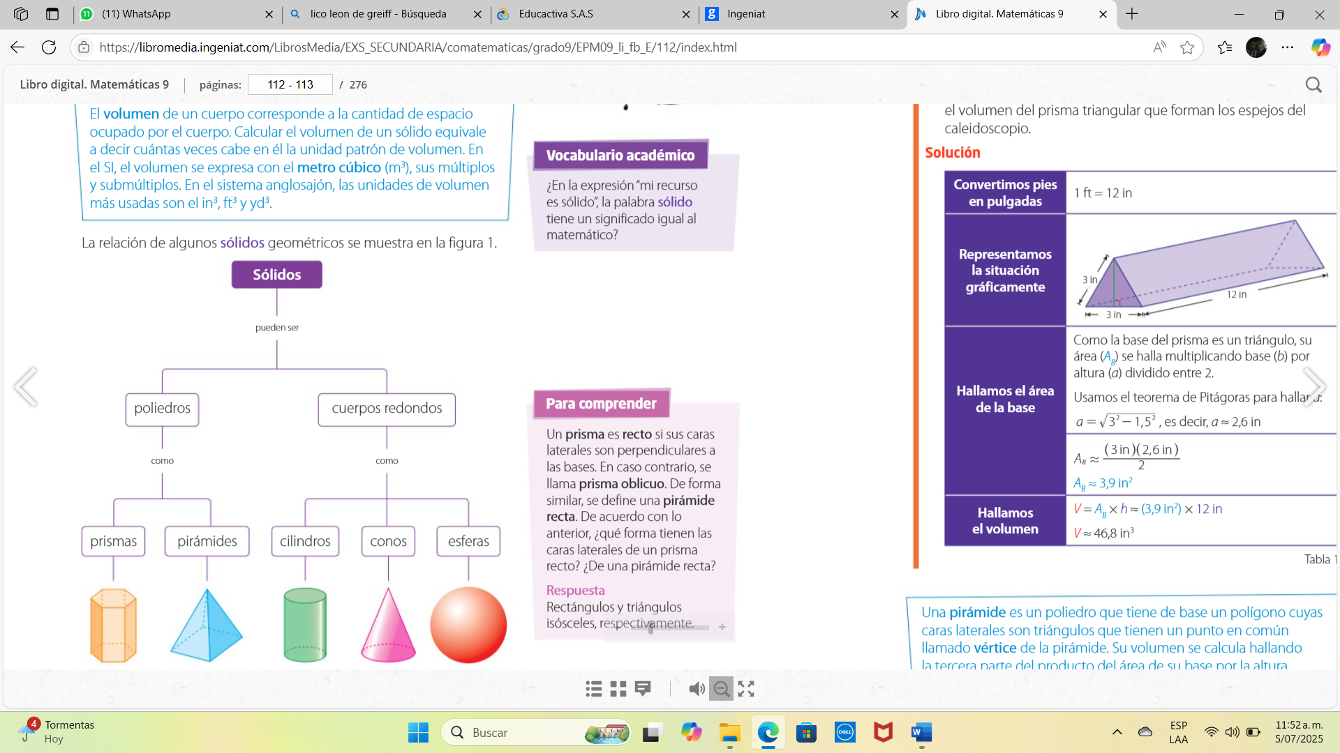
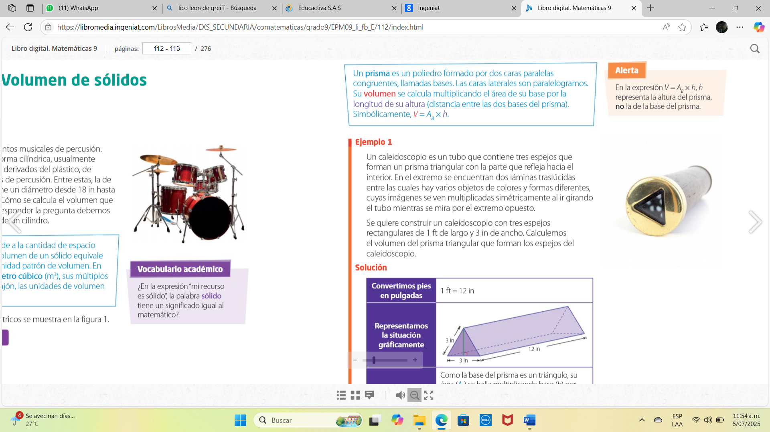

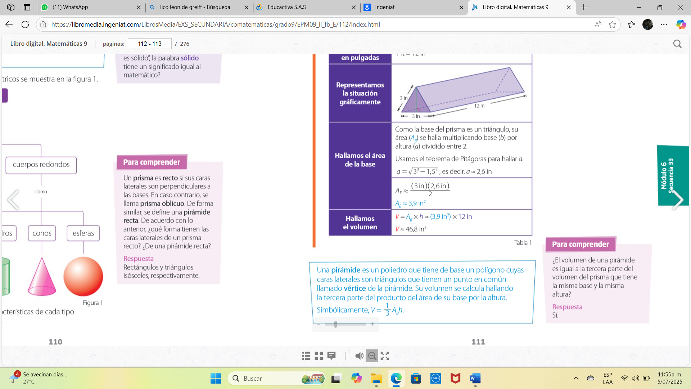

Continuamos con retroalimentacion del video en plataforma LMS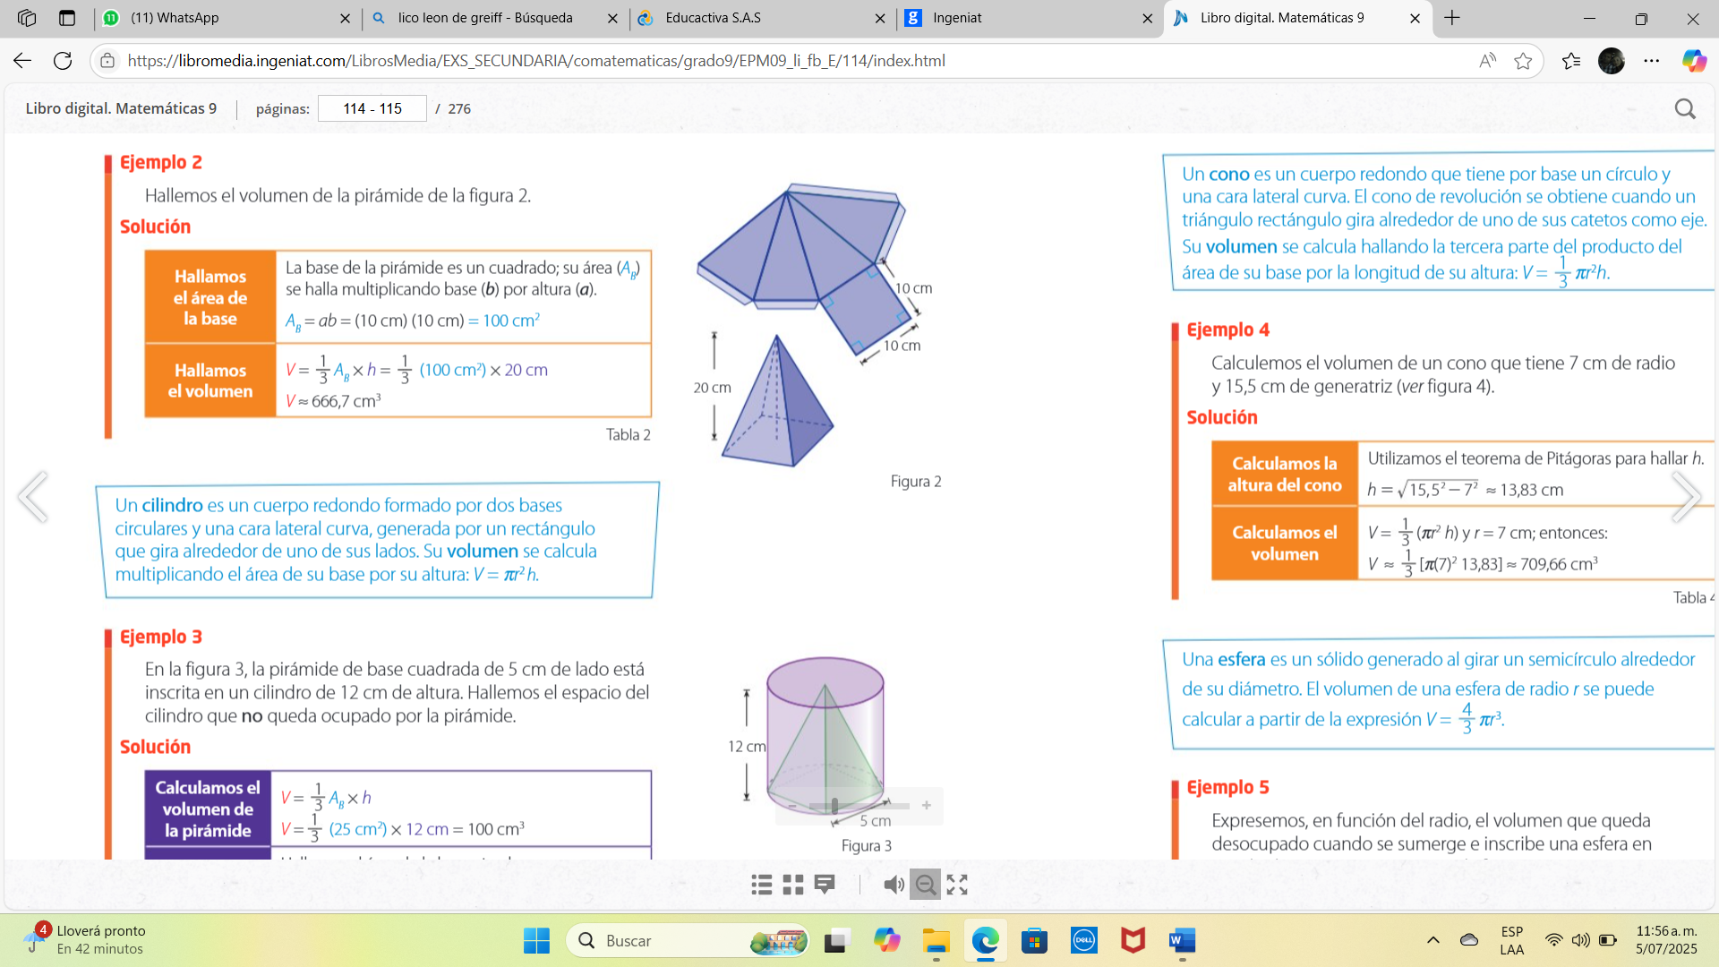
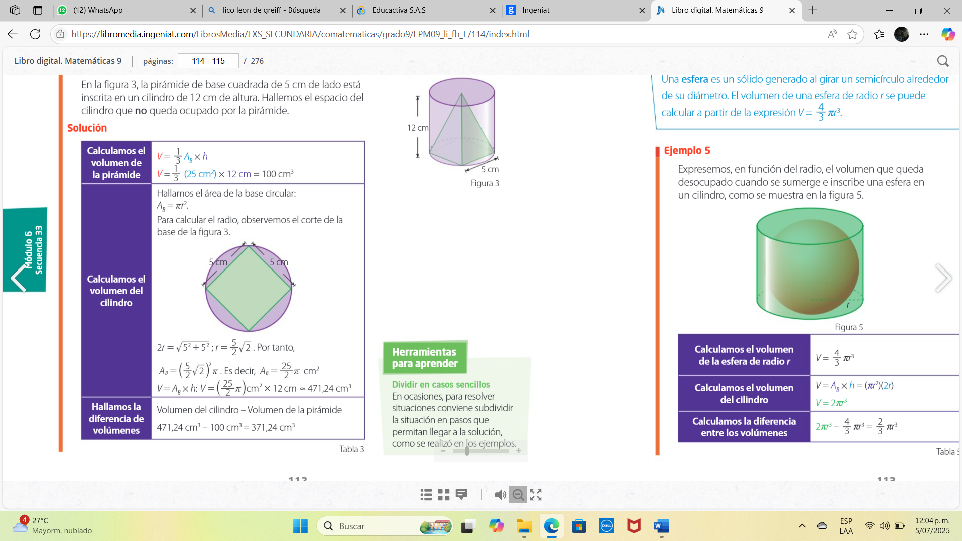
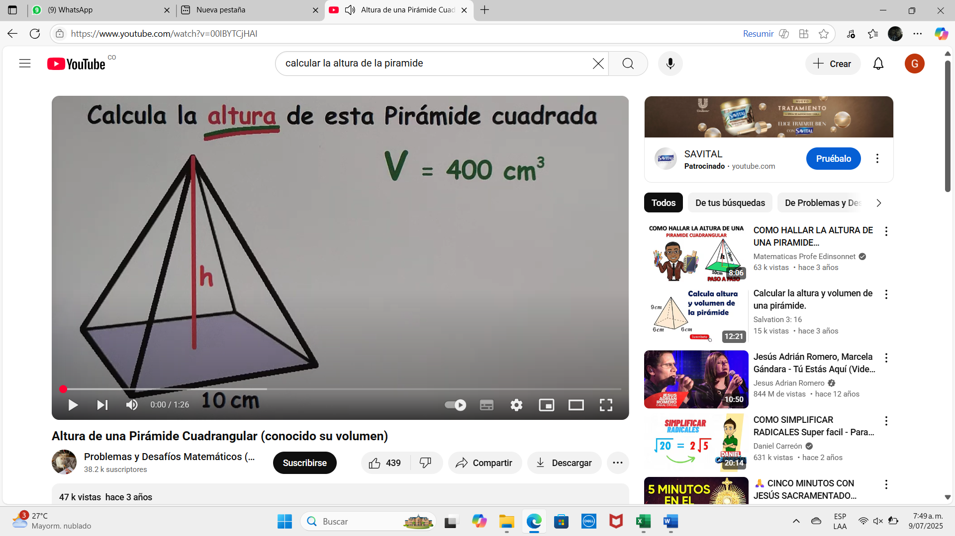
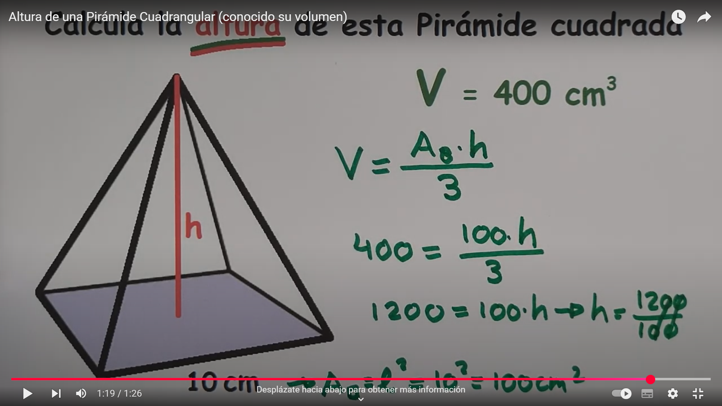
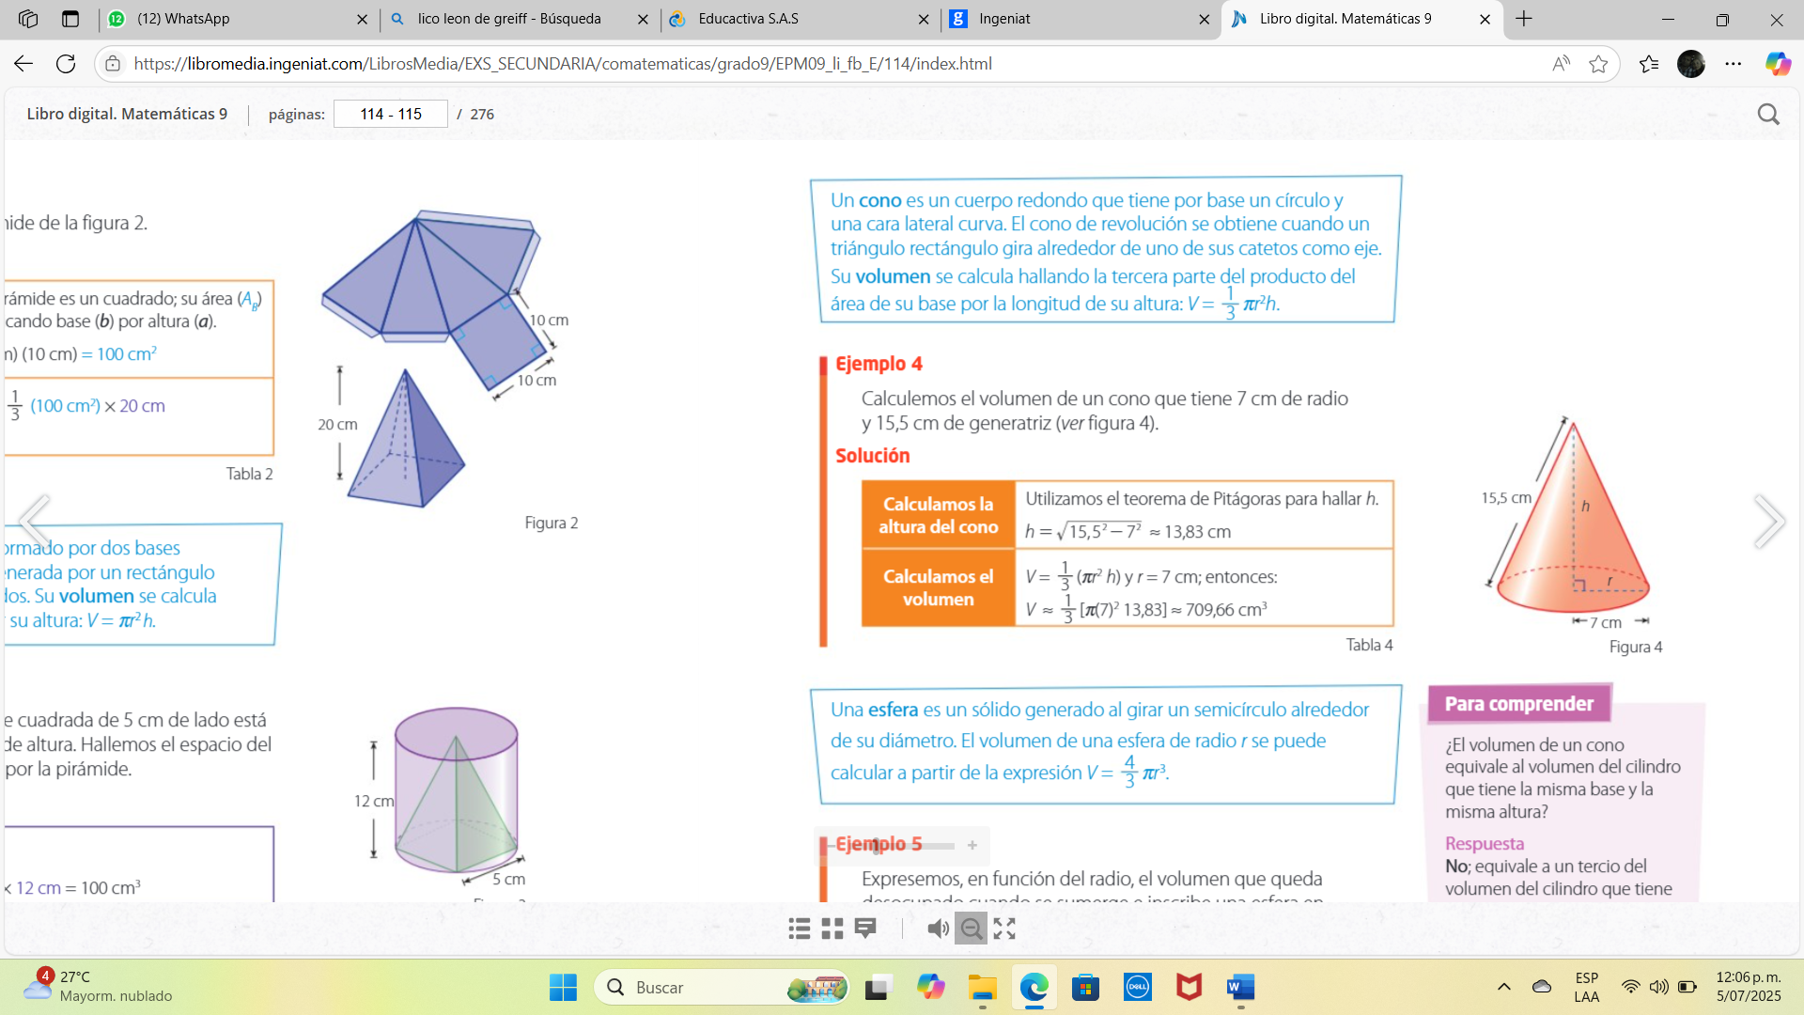
Iniciamos Lectura individual pagina 11 4 del texto guía

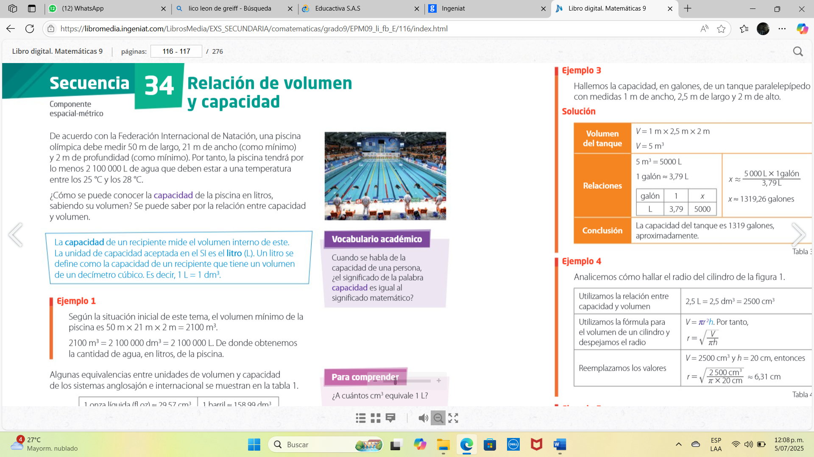

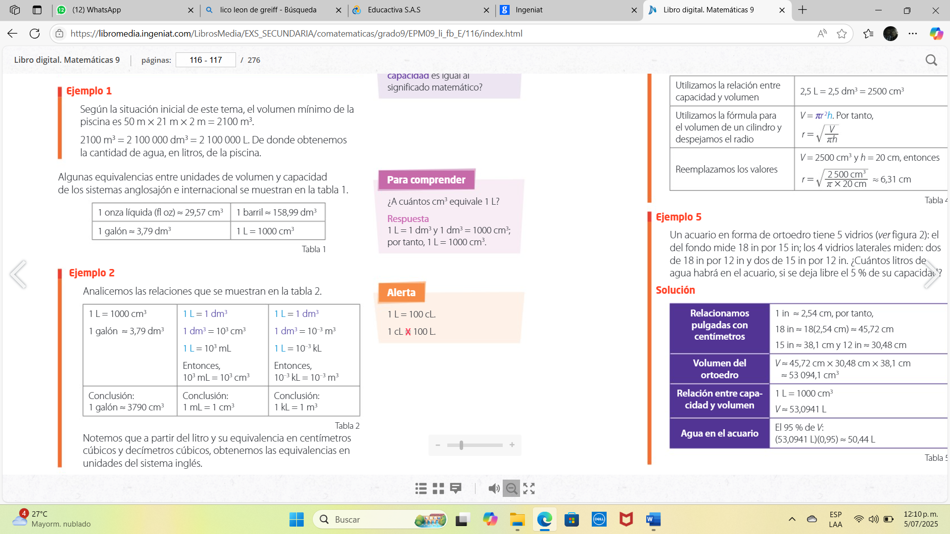
Continuamos con la explicación de un video
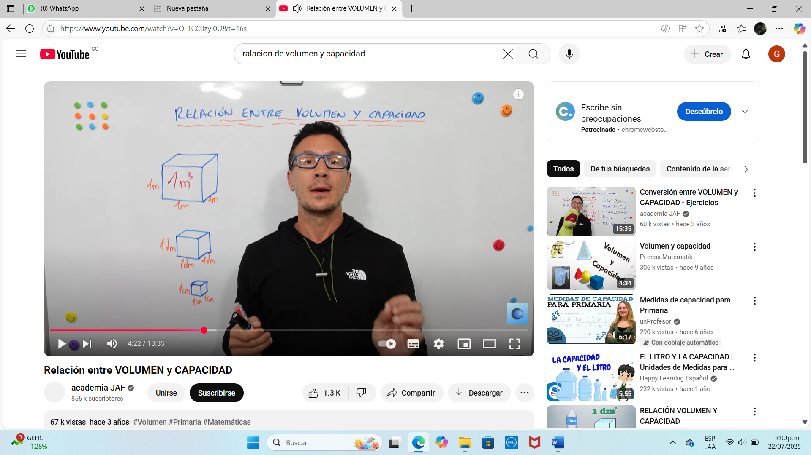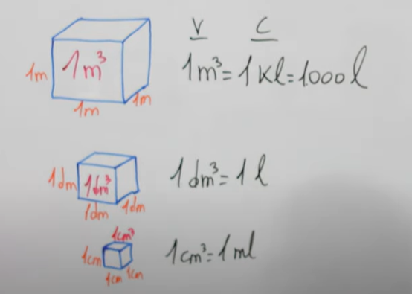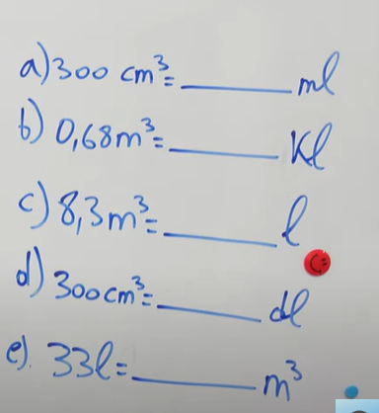
Continuamos con ejemplos del libro página 115
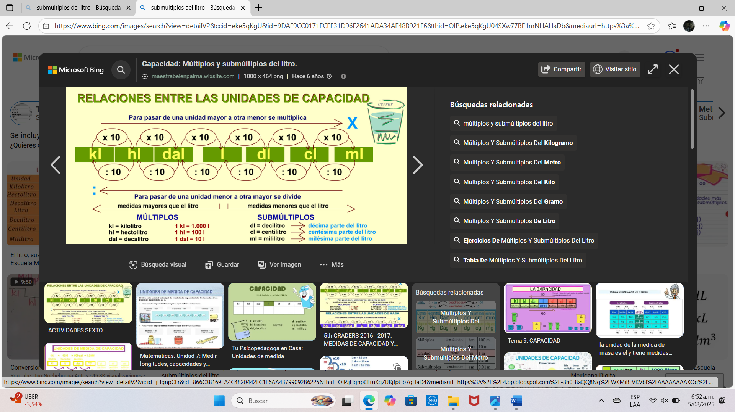
1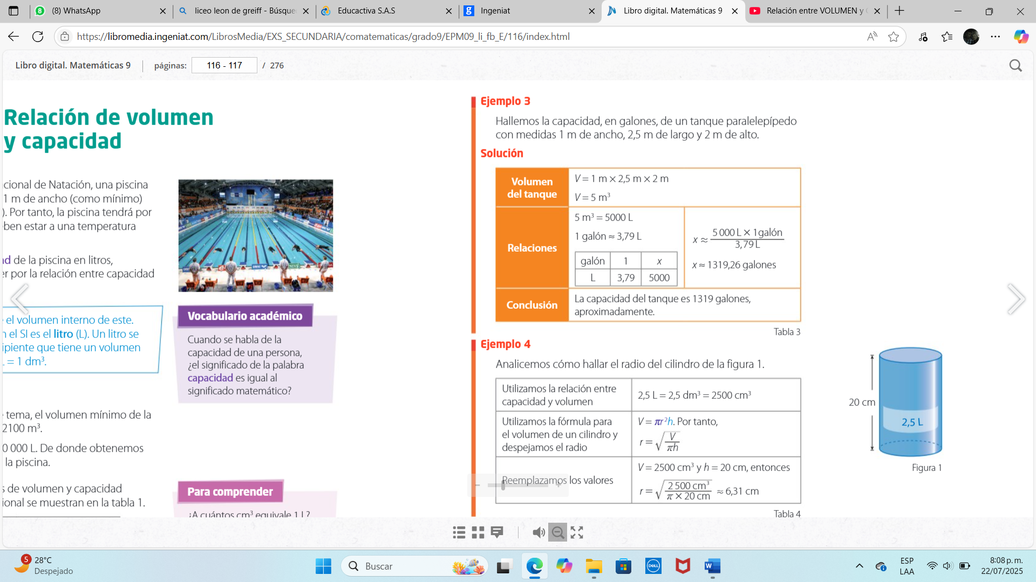
Ejemplo: si un acuario en forma de ortoedro tiene 5 vidrios con medidas de 15in,12in 18in ¡ cuantos litros de agua habrá en el ortoedro?

7. ACTIVIDADES DE FINALIZACIÓN (TRANSFERENCIA):
Página 244 puntos 1,3,6
Página 209 punto1

Quiz DE MATEMÁTICA
NOMBRE-------------------------------------------------------------------9°-------Debes resolver todos los ejercicios
1 ¿Cuál es la generatriz y volumen del cono?
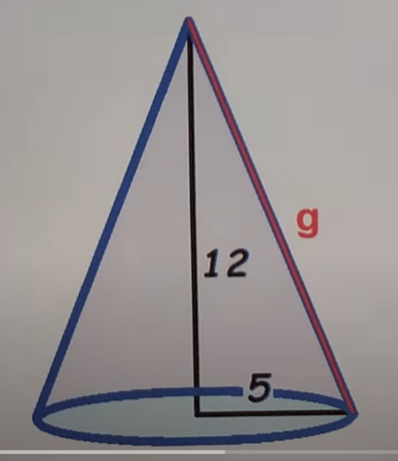
2. ¿Cuál es el volumen del cilindro?
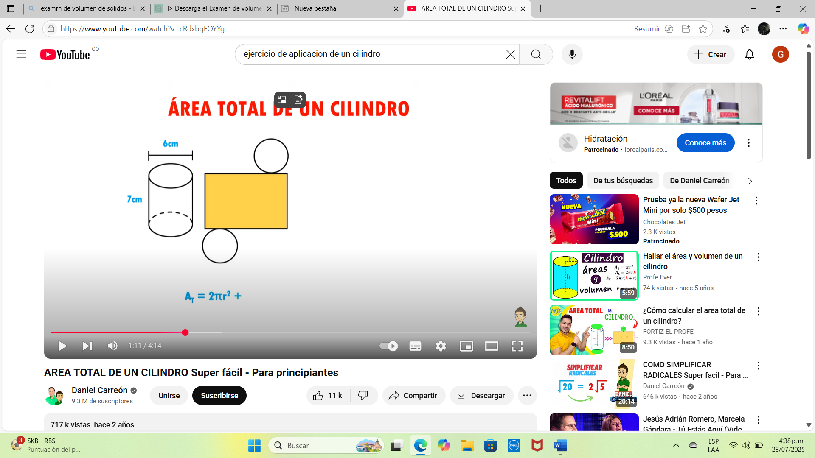
3. ¿La siguiente figura un prisma triangular en forma de una tienda de campaña, Cuyo volumen que ocupa es?
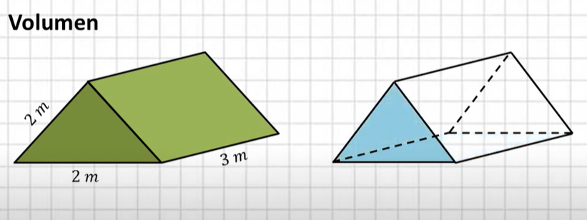

4.Determine el espacio total ocupado por estas estas figuras compuestas
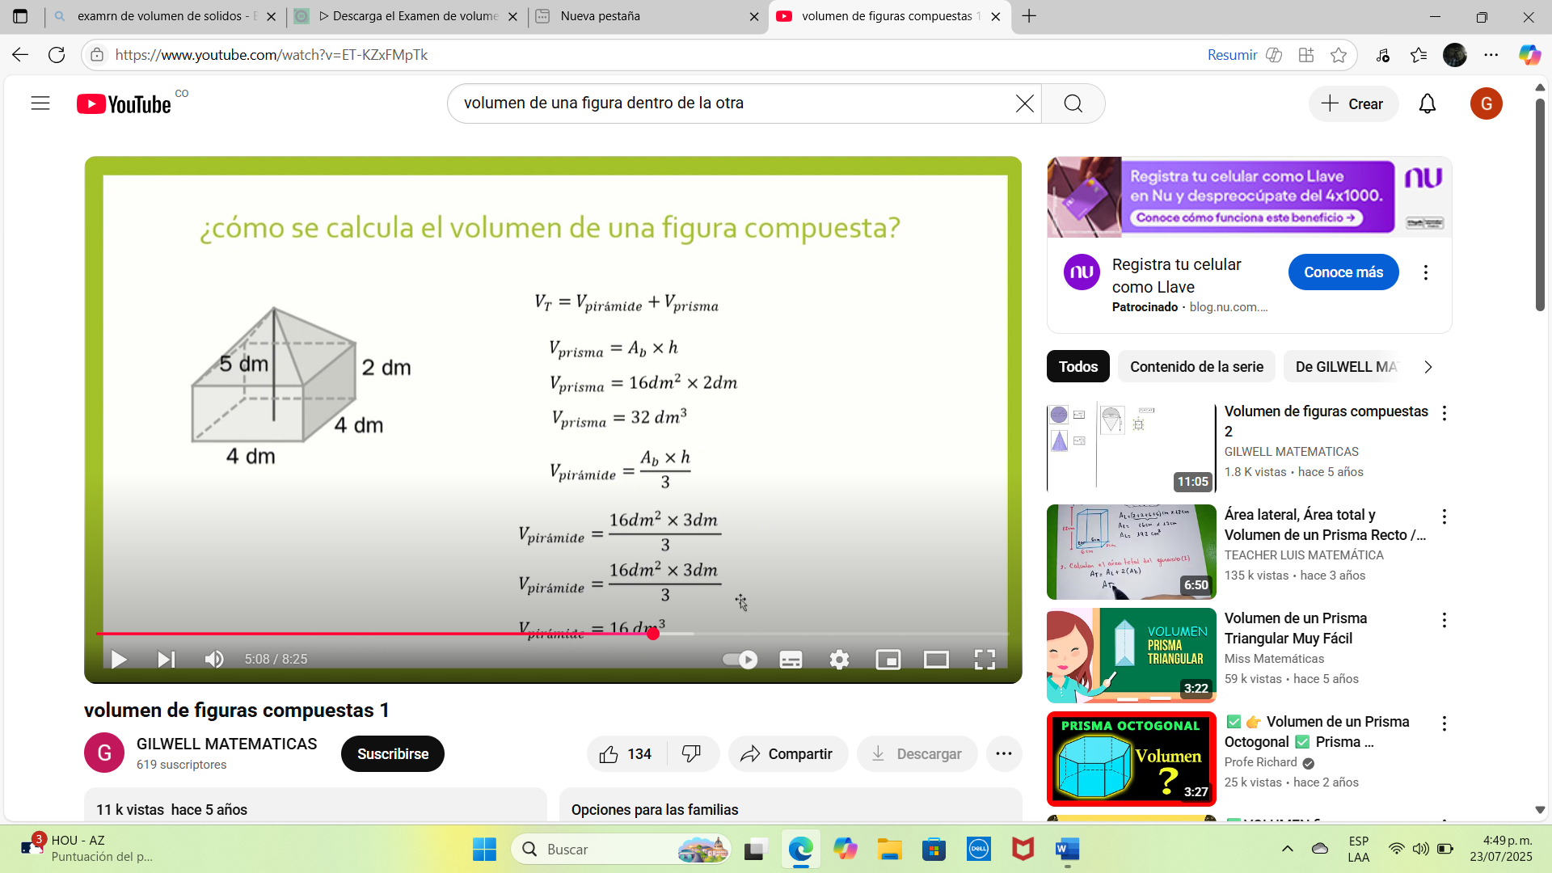

5 ¿Cuál es la altura de un cilindro cuyo volumen es ${348 m}^{3}$ y su Diámetro es 10m

6.De los siguientes cuerpos geométricos, Resalta con marcador cuales son poliedros
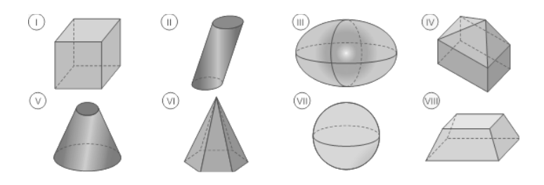

prisma piramide cilindro
cono
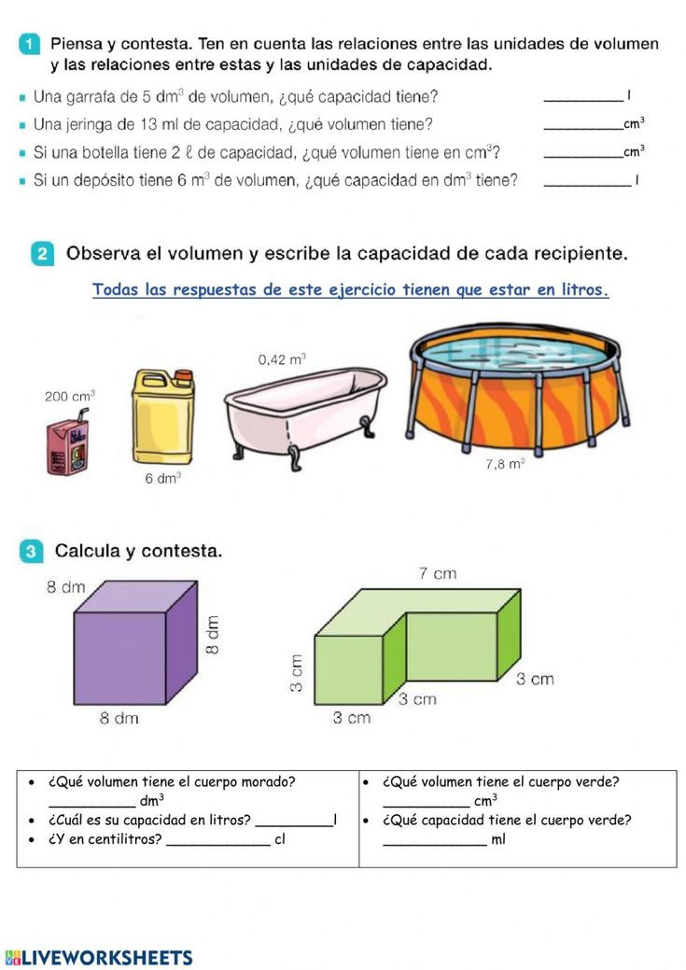

OBSERVACIONES: no alcance a realizar el quiz en el tiempo programado y lo realice en el aprendizaje siguiente con na respectiva retroalimentacion

FIRMA: 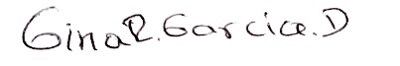

VALIDACIÓN:
9° A | 7/7/25  ok | 8/7/25  ok | 9/7/25  ok | 10/7/25  ok | 14/7/25  ok | 15/7/25  ok | 16/7/25  ok | 17/7/25  ok | 21/7/25  ok | 22/7/25  ok | 23/7/25  ok | 24/7/25  ok
9° α | 7/7/25  ok | 8/7/25  ok | 9/7/25  ok | 11/7/25  ok | 14/7/25  ok | 15/7/25  ok | 16/7/25  ok | 18/7/25  ok | 21/7/25  ok | 22/7/25  ok | 23/7/25  ok | 25/7/25  ok

ÁREA O ASIGNATURA: Matemática
GRADO: 10° | GRUPO: A, α | SEMANA: 28 AL 1 | MES: JULIO-AGOSTO
ENCUENTRO N°: | 79,80,81,82,83.84,85,86
1. COMPETENCIA: RAZONAMIENTO |  | 2. COMPONENTE: NUMERICO VARIACIONAL
3. APRENDIZAJE |  | 4. CONTENIDO
Identificar y describir las relaciones (aditivas, multiplicativas, de recurrencia…) que se pueden establecer en una secuencia numérica |  | -Sucesiones crecientes y decrecientes  -Series aritméticas y geométricas
5. EVIDENCIAS A DESARROLLAR:
-Generaliza relaciones o propiedades en una secuencia numérica.
-Usa la descripción de una relación determinada, para reconocer los términos de una secuencia numérica

6. ACTIVIDADES DE DESARROLLO: PROCEDIMENTAL (COMO VA A EJECUTAR LAS
FUNCIONES COGNITIVAS):
-Formular las preguntas para activar las ideas previas, con base en la proyección del recurso saberes previos. --Proponer una discusión breve sobre estas respuestas.
-Pedir a los estudiantes que revisen contenidos previos usando las fichas de repaso, que se encuentran en la plataforma.
Iniciamos con la lectura individual página 70-71

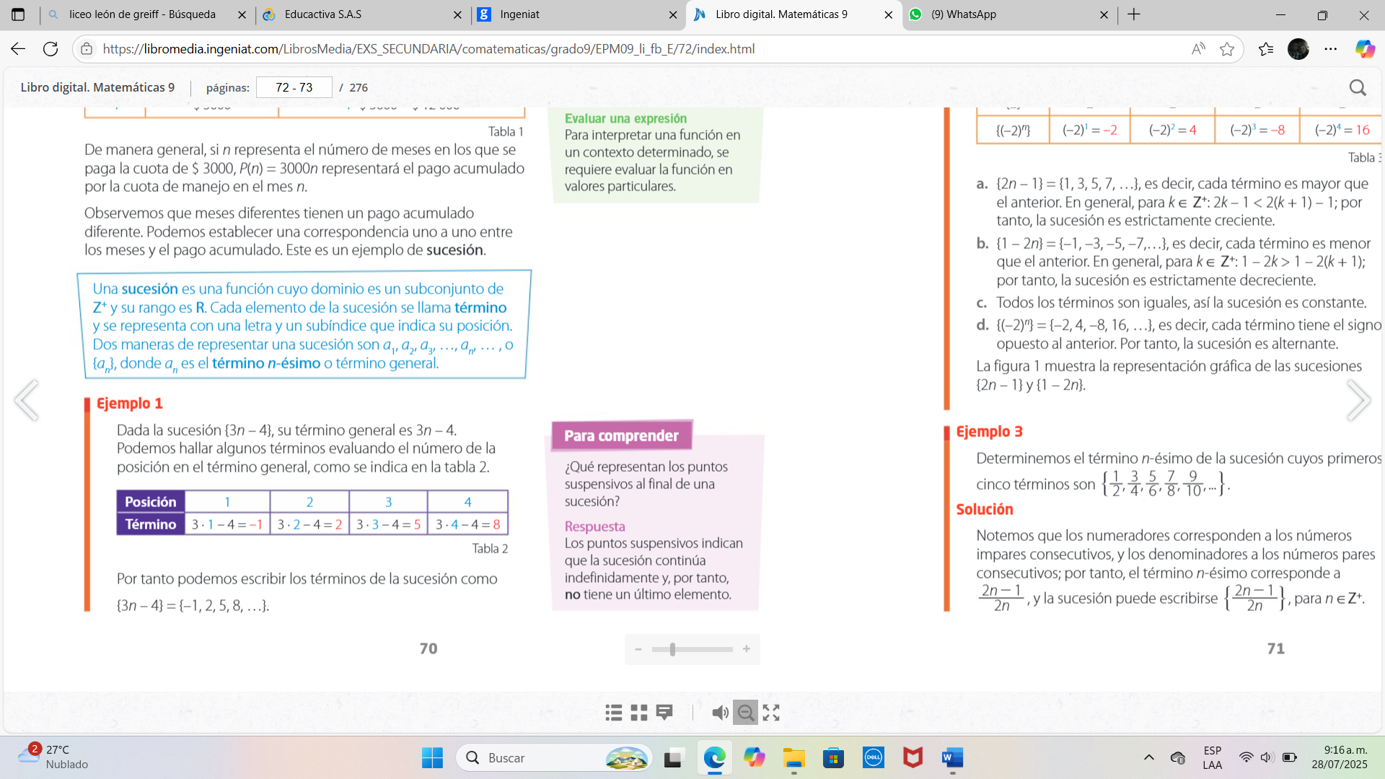
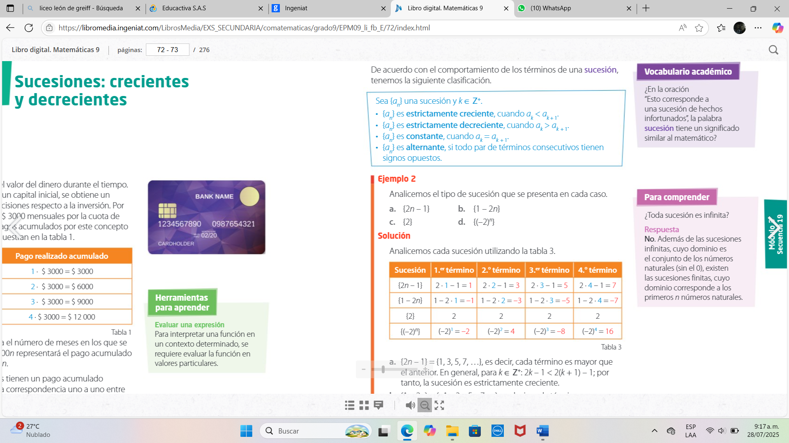
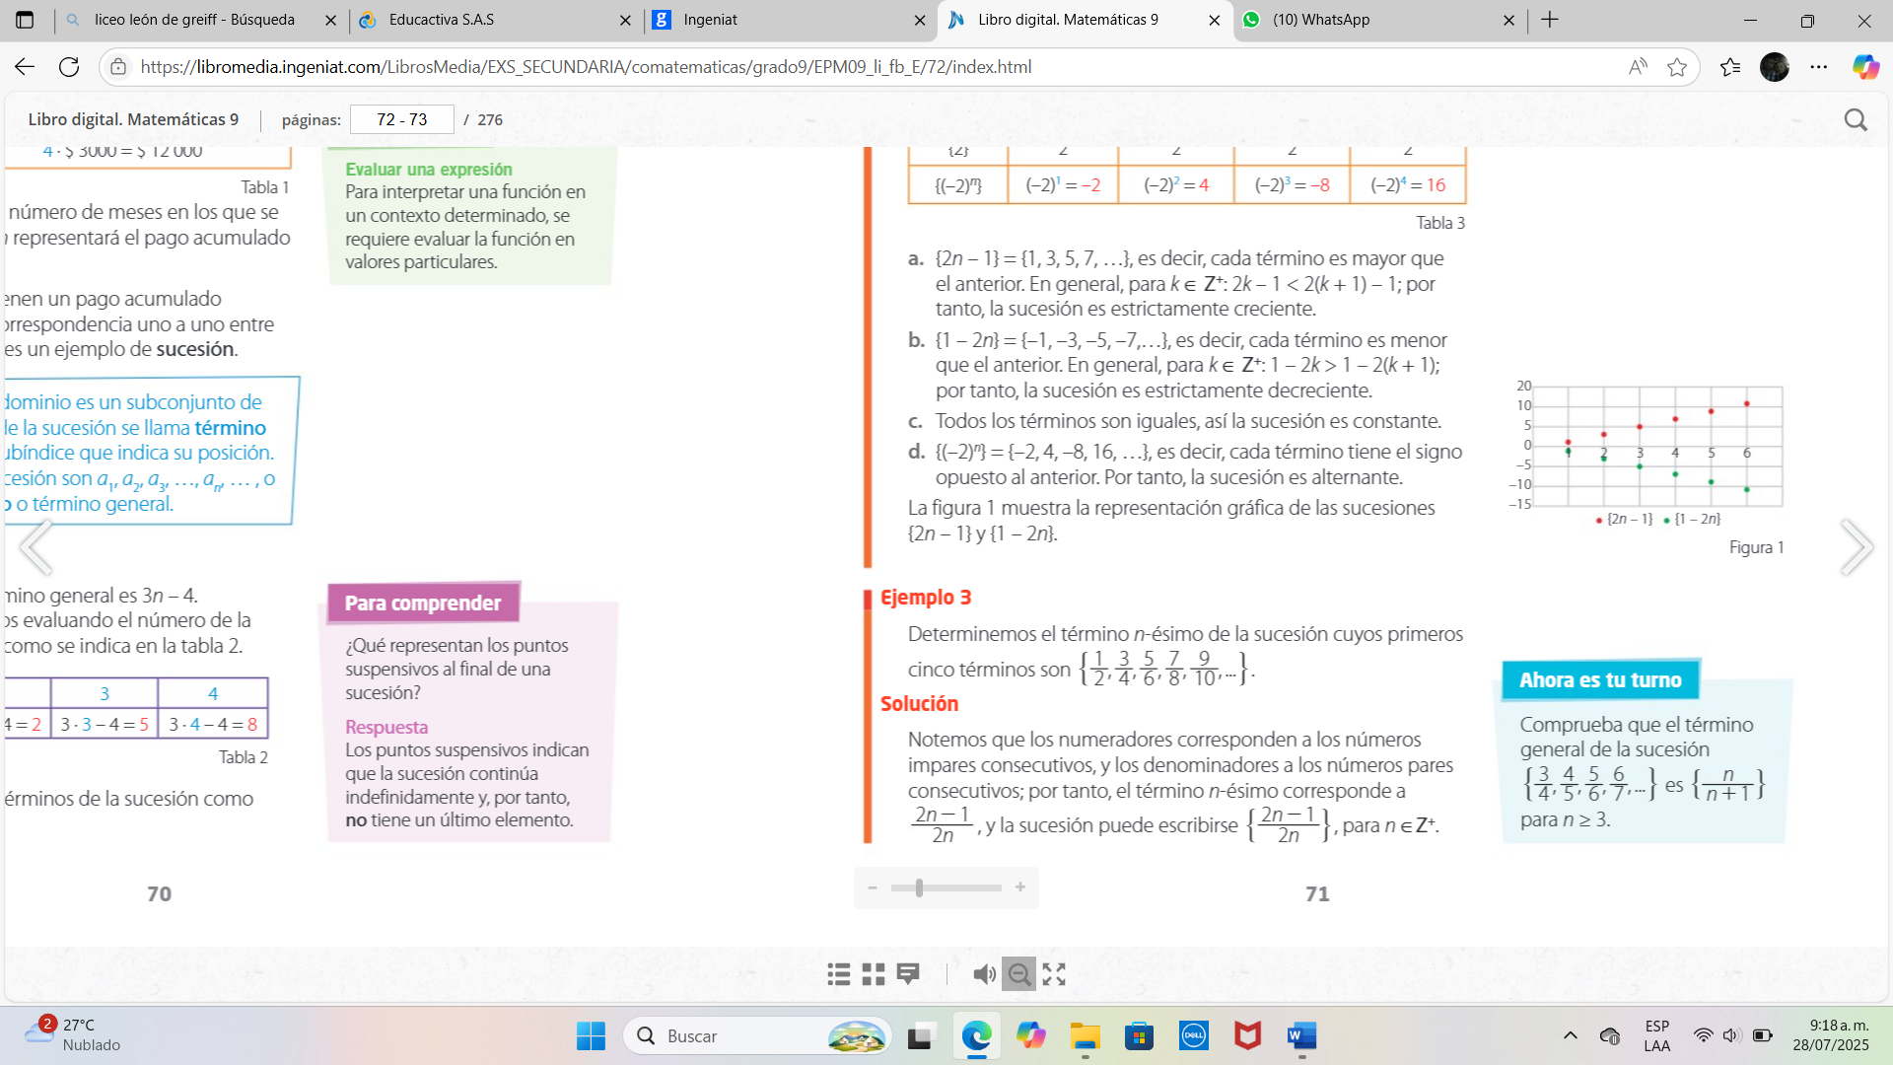
Iniciamos con análisis del video
www.youtube.com/watch?v=lXEe11Sfwgo&list=PLeySRPnY35dFQdgr7yzRYQxZjdnFdwjGC
Continuamos con lectura individual página 72
Sucesiones Aritméticas y geométricas
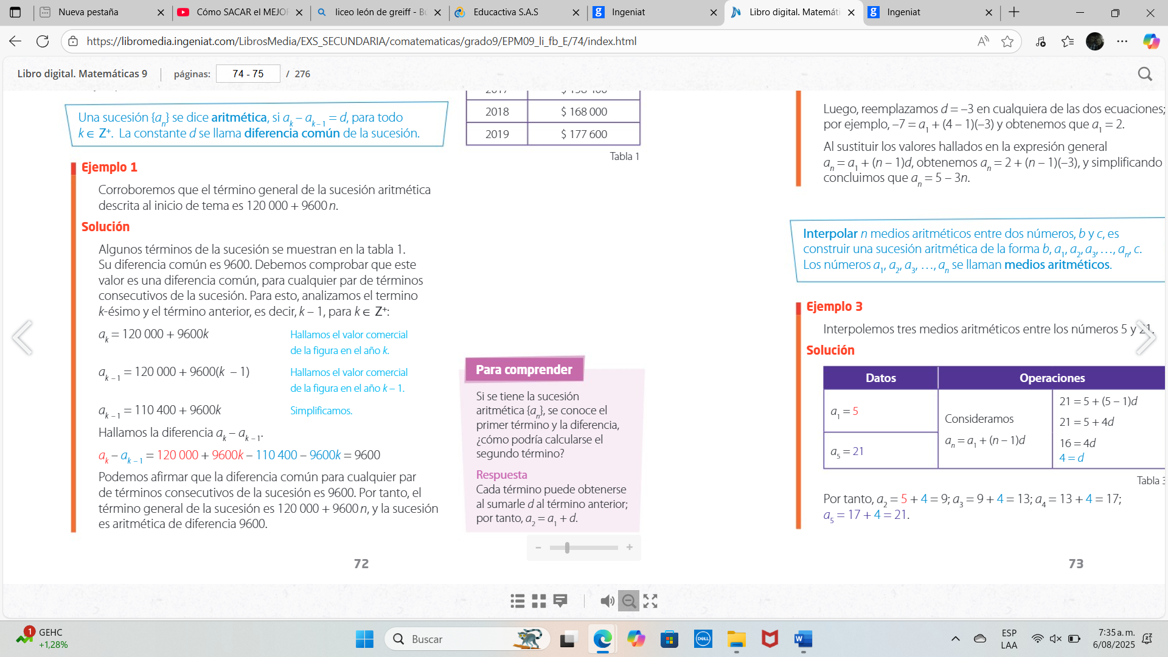
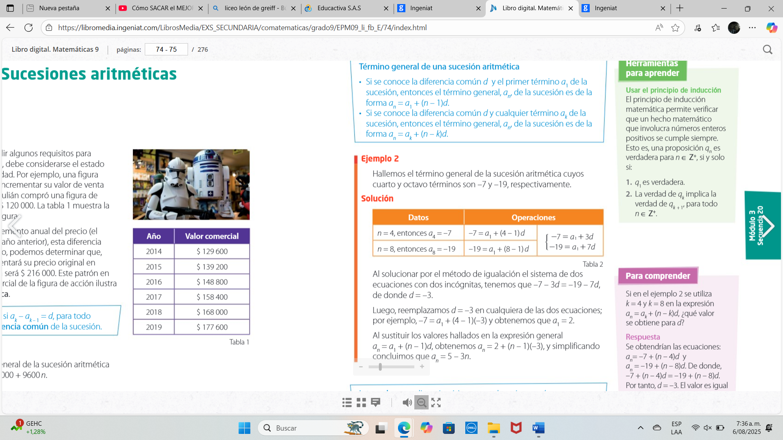
Series aritméticas y geométricas 6/8/25
Revisión de actividades
Series aritméticas y geométricas 8/8/25
Una serie geométrica a veces se llama secuencia geométrica o progresión geométrica . Todos significan lo mismo: una lista de números que siguen un patrón específico. El patrón está regulado por la razón común, que es el número que es la razón entre números consecutivos en la serie. Si la serie de números no tiene una razón común, entonces no es una serie geométrica.
Las series geométricas tienen importantes aplicaciones prácticas en ingeniería, finanzas, biología, economía, informática y otros campos científicos. Algunos ejemplos que involucran el uso de series geométricas incluyen la desintegración radiactiva, la disminución del valor de su automóvil (o casa) con el tiempo y la determinación de los resultados a largo plazo de las acciones tomadas hoy. Es como el viejo comercial de champú, “Si le cuentas a dos amigos, y ellos le dicen a dos amigos, y ellos le dicen a dos amigos …”, es una serie geométrica.
La ecuación de una serie geométrica se puede escribir de la siguiente manera:
A , AR , AR ^ 2, AR ^ 3, ….
Determinación de la relación común
La razón común es la cantidad entre cada número en una serie geométrica. Se llama razón común porque es igual, o común, a cada número, y también es la razón entre dos números consecutivos en la serie.
Para determinar la razón común, puede dividir cada número del número que lo precede en la serie. Por ejemplo, ¿cuál es la razón común en la siguiente serie de números?
{2, 4, 8, 16}
Comenzando con el número al final de la serie, divida por el número inmediatamente anterior.
16/8 = 2
Continúe dividiendo para asegurarse de que el patrón sea el mismo para cada número de la serie.
8/4 = 2
4/2 = 2
Dado que la razón es la misma para cada conjunto, puede decir que la razón común es 2.
Por tanto, puedes decir que la fórmula para encontrar la razón común de una serie geométrica es:
d = a ( n ) / a ( n – 1)
Donde a ( n ) es el último término de la secuencia y a ( n – 1) es el término anterior de la serie.
Si divide y encuentra que la razón entre cada número de la serie no es la misma, entonces no hay una razón común y la serie no es geométrica.
La razón entre cada uno de los números de la serie es 3, por lo tanto, la razón común es 3.
2.) ¿Cuál es la razón común en la siguiente serie?
{5, 10, 15, 20}
20/15 = 1,25
15/10 = 1,5
10/5 = 2
No existe una proporción común. Dado que todas las razones son diferentes, no puede haber una razón común.

7. ACTIVIDADES DE FINALIZACIÓN (TRANSFERENCIA):
Se trabajo libro página punto 1 página 209
Página 246 punto 1,2
retroalimentación
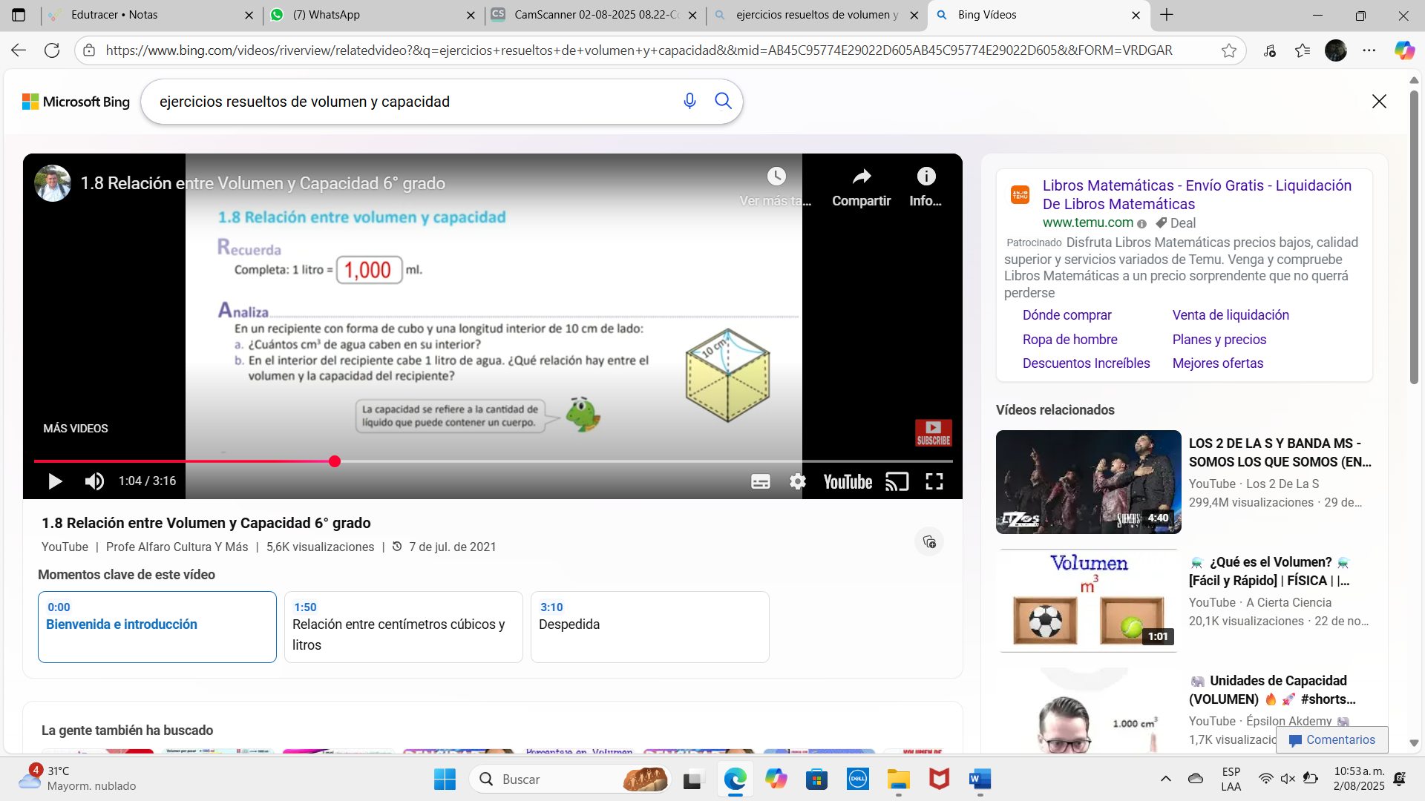
2. Dadas las longitudes interiores del depósito: calcula la capacidad en hectolitros
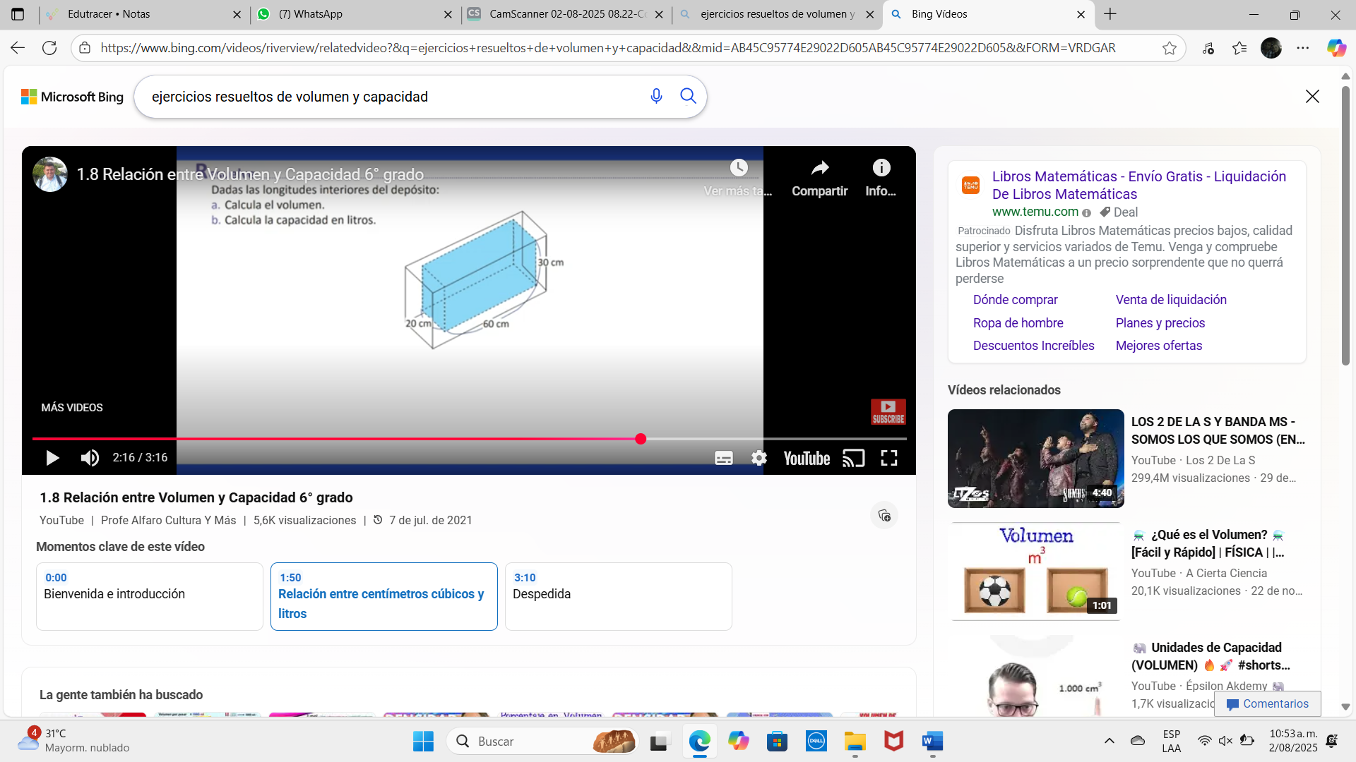
3. ¿Cuántos litros de agua se necesitan para llenar un tanque cilíndrico si el radio es de 2m y su altura es de 4m?
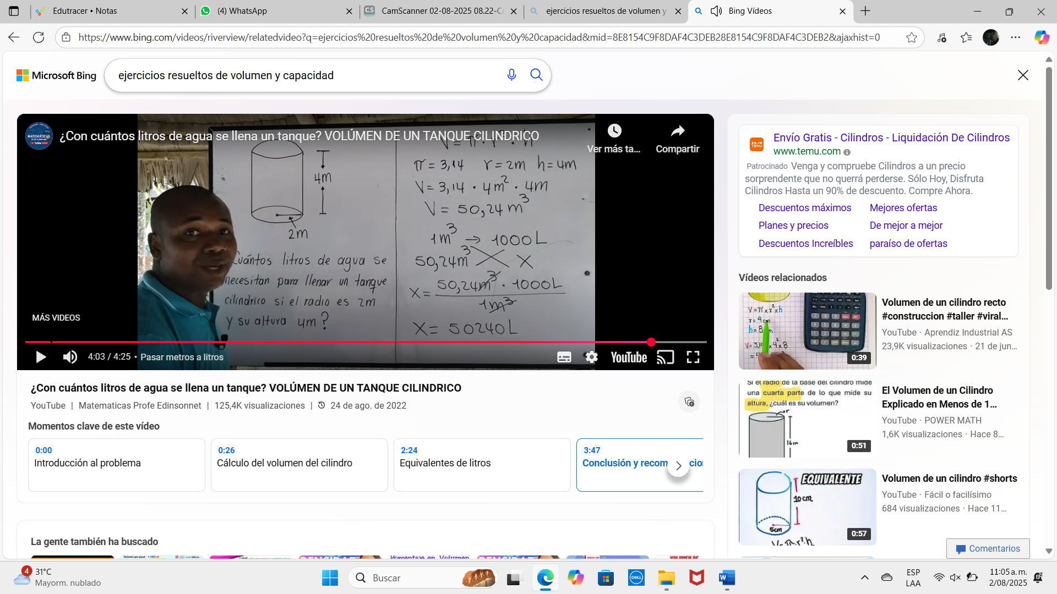
4.si el radio de la base del cilindro mide una cuarta parte de lo que mide su altura. ¿Cuál es su volumen en decalitros?
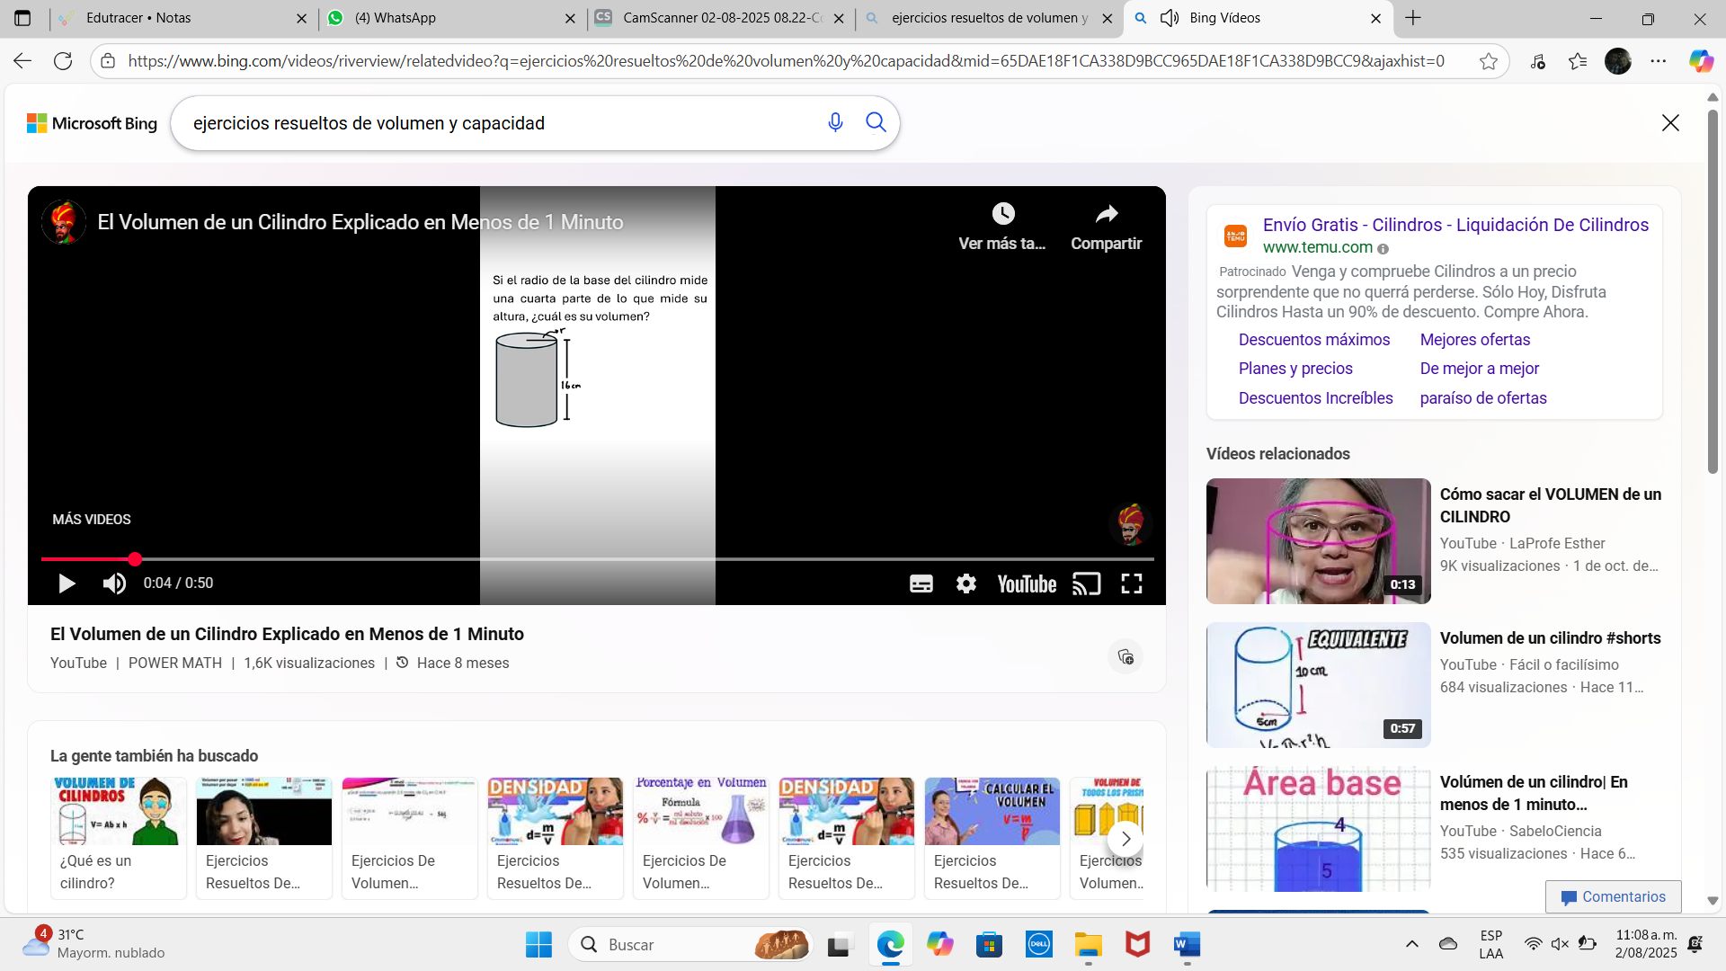
5. ¿Cuántos decilitros de agua le caben a una piscina que tiene 6m de ancho,4 m de largo y 1,5m de alto?
6. ¿Cuantos kilolitros se requieren para llenar un tanque de dimensiones, 30m de largo,12m de ancho y 2m de profundidad?
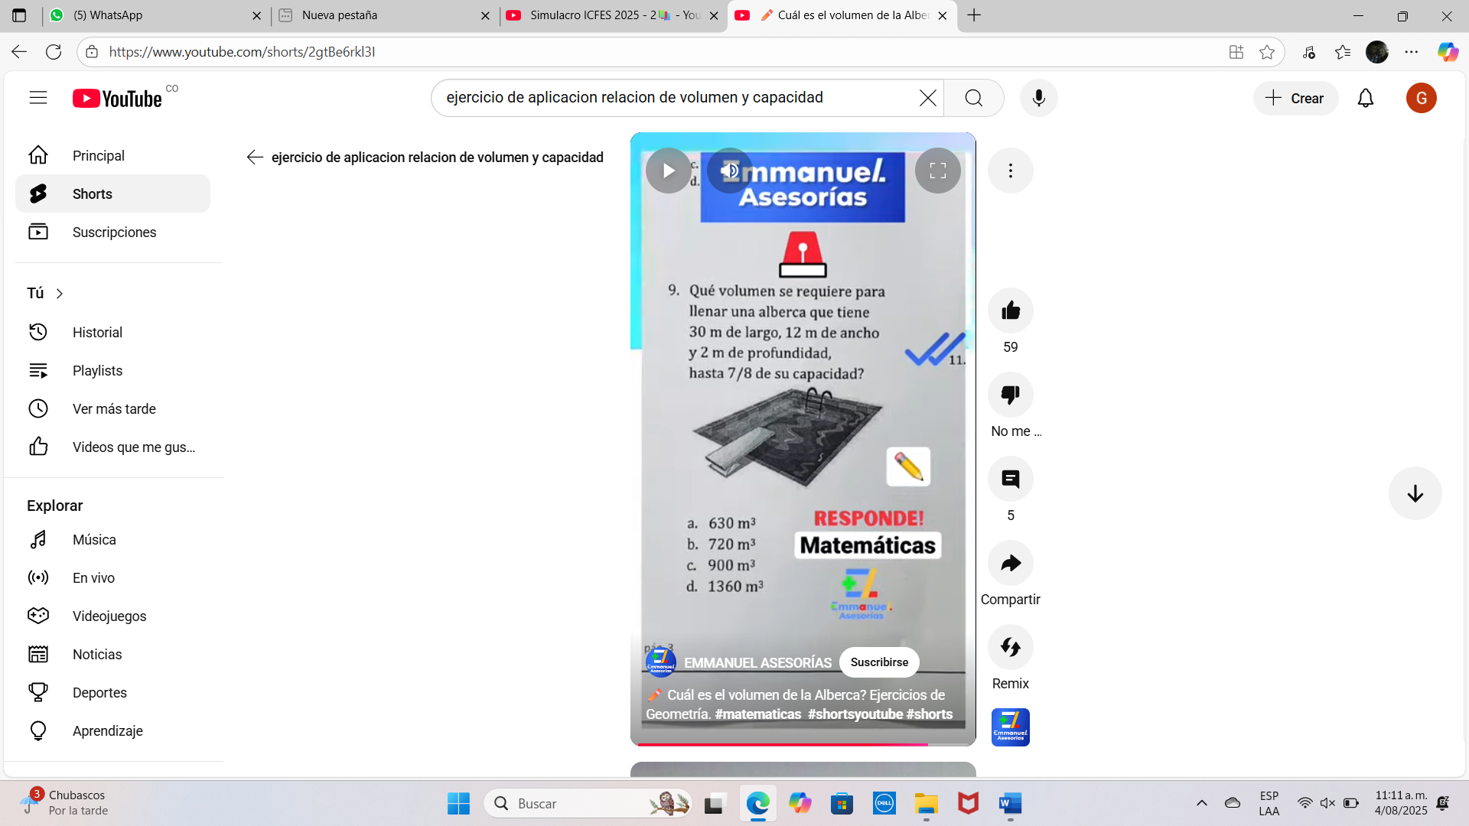
Quiz programado
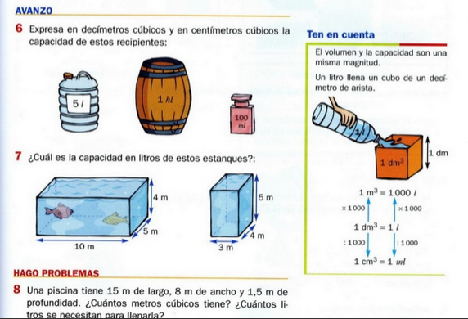

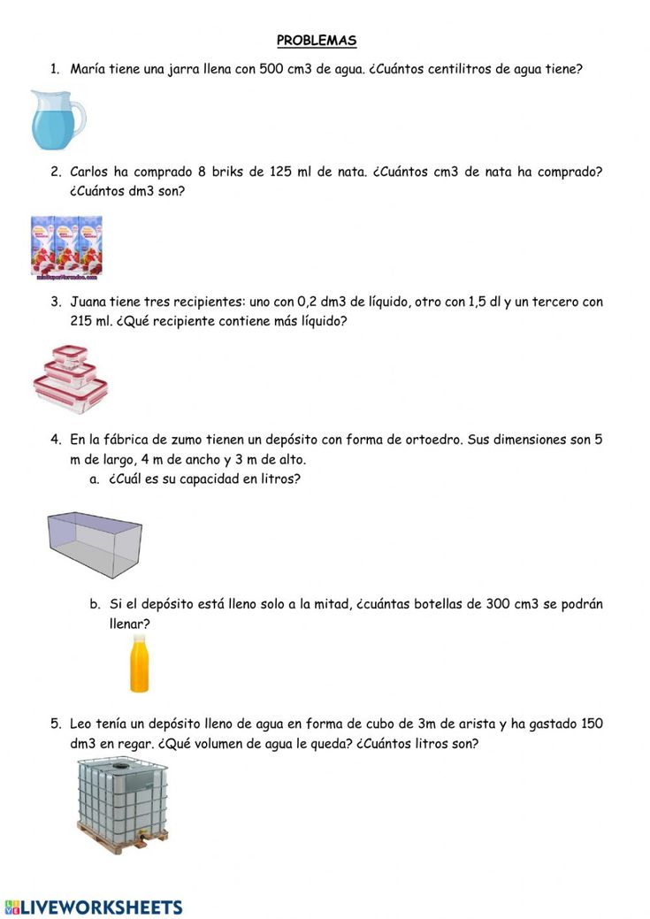
QUIZ MATEMÁTICA NOMBRE---------------------------------------GRADO 9°------
4. Lola tiene una jarra de 1,7 decímetros cúbicos de capacidad ¿Cuántos vasos de 200ml de zumo puede llenar?

OBSERVACIONES:
Viernes 1 agosto no hay clase se entregarán boletines II periodo, trabajaran plataforma educa asignada cuya fecha de finalización es en agosto.9 alfa
Fue necesario realizar un repaso del aprendizaje de relación de volumen de sólidos y capacidad, puesto que lo considere necesario

Video y explicación
FIRMA:

VALIDACIÓN:
9° A | 28/7/25  ok | 29/7/25  ok | 30/7/25  ok | 31/7/25  ok | 4/8/25  ok | 5/8/25  ok | 6/8/25  ok | 7/8/25festivo
9° α | 28/7/25  ok | 29/7/25  ok | 30/7/25  ok | 1/8/25  nook | 4/8/25  ok | 5/8/25  ok | 6/8/25  ok | 8/8/25  ok

ÁREA O ASIGNATURA: Matemática
GRADO: 10° | GRUPO: A, α | SEMANA: | MES:
ENCUENTRO N°:
1. COMPETENCIA: RESOLUCIÓN |  | 2. COMPONENTE: ESPACIAL MÉTRICO
3. APRENDIZAJE |  | 4. CONTENIDO
5. EVIDENCIAS A DESARROLLAR:

6. ACTIVIDADES DE DESARROLLO: PROCEDIMENTAL (COMO VA A EJECUTAR LAS
FUNCIONES COGNITIVAS):

7. ACTIVIDADES DE FINALIZACIÓN (TRANSFERENCIA):
8.OBSERVACIONES:

FIRMA:

VALIDACIÓN:
9° A
9° α

